Генеральной прокуратурой Российской Федерации совместно с компетентными органами республик Армения, Беларусь, Казахстан, Кыргызстан и Таджикистан в рамках деятельности Межгосударственного совета по противодействию коррупции проведен Международный молодежный конкурс социальной антикоррупционной рекламы «Вместе против коррупции!»

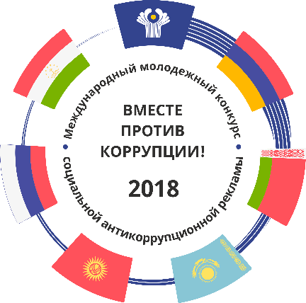

В целях реализации поручения Генеральной прокуратуры Российской Федерации по реализации полномочий в области антикоррупционного правового просвещения направляются для размещения на сайтах, а также общедоступных местах работы участников указанного выше международного конкурса.

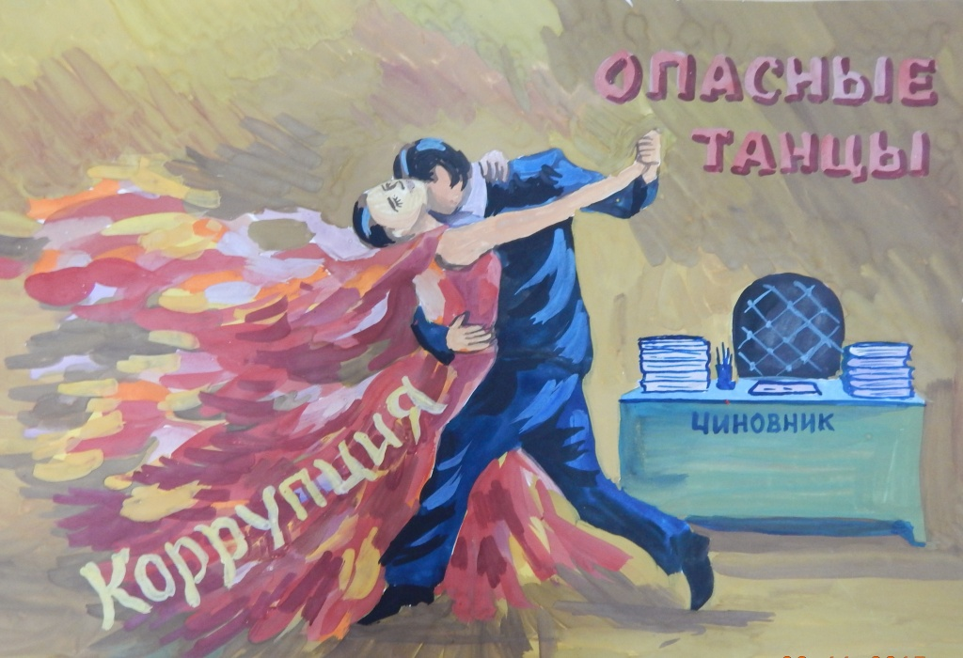
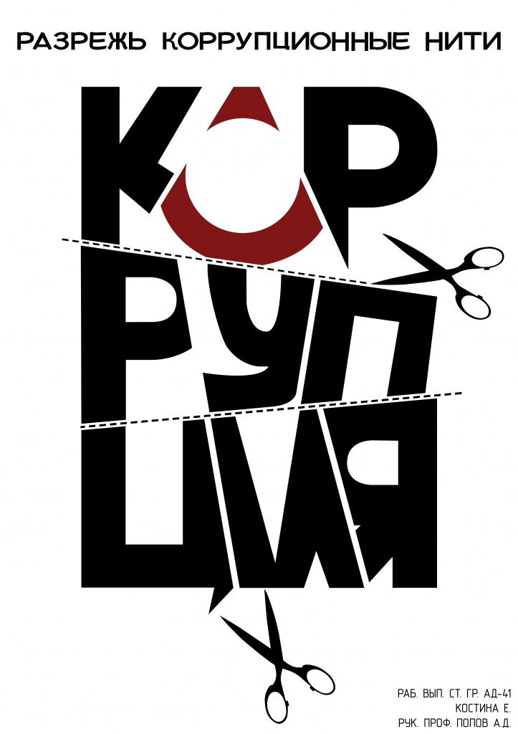
Помощник прокурора Р.Р. Галлямов

